ဖိုးထောင်(ပုဂံရွှေမြို့တော် စွန့်စားခန်း)
Chapter-1
- အပေါ်က ကျလာတဲ့ obstacle နှစ်ခုဖြစ်တဲ့ ကျောက်တုံးနှင့် ပျားအုံကို delay လုပ်ရန် ပြီးလျှင် Game Over ဖြစ်သွားသည့်အခါ defeat animation တစ်ခုထည့်သွင်းရန်
Purpose : player ကို ရလာတဲ့ equipments တွေကို အသုံးပြုပြီး mechanic တစ်ခုကိုဖြေရှင်းစေရန် နှင့် မထင်မှတ်ထားတဲ့ obstacle ကို တွေ့ကြုံစေရန် ၊
- နံရံကြောင်း ၊ တွင်းကိုသတိထား ပစ္စည်းကောက်ပြီးမှ စက်သီးမှာသုံးပါ ၊ A D ရွေ့ space ခုန် စသော clue များကို ဖျောက်ရန်
Purpose : game display ကို player အမြင်တွင် ချောမွေ့မှုရှိစေရန် ၊ clue giver ကို ဦးဘ narrator တစ်ဦးတည်းသာဖြစ်စေရန် ၊ပြီးလျှင် player ကို clue များများမပေးထားဘဲ လမ်းကြောင်းလွဲကာ အဖြေကို စဉ်းစားတွေးခေါ်ပြီးရှာစေရန်
- လွယ်အိတ် button နှစ်ခုဖြစ်နေတယ် ၊ လွယ်အိတ် button အစား လွယ်အိတ်ပုံစံ icon သာအသုံးပြုရန်
လိုအပ်ချက် - chapter တစ်ခုနှင့်တစ်ခု smooth transition ဖြစ်စေရန် chapter တစ်ခုအောင်မြင်ပြီးတိုင်း ထွက်လာမည့် menu ကိုဖျောက်ရန် ၊ transition ဥပမာ -
chapter 1 အောင်မြင်ပြီးသော ဖိုးထောင်သည် နံရံကြောင်းကိုဖြတ်ပြီးသည်နှင့် chapter 2 ဆီသို့ တိုက်ရိုက်နံရံကြောင်းမှ ကူးပြောင်းသွားမည် ထို့ကြောင့် chapter 2 အစတွင် ဖိုးထောင် နံရံကြောင်းမှထွက်လာသည့်ပုံစံ animation လိုအပ်
Chapter-2
- ကျောက်တုံးချစက်တွင် ကျောက်တုံးမချမှီ ထွက်လာသော လိမ္မော်ရောင်လမ်းကြောင်းများ နှင့် ကျောက်တုံးကျလာမည့်လမ်းကြောင်း visual များကိုဖျောက်ရန်
Purpose : player ကို ကျောက်တုံးကျလာမည့်အချိန်နှင့် ကျလာနိုင်သည့်နေရာကို မိမိဖာသာတွေးခေါ်စေရန်
- ကျောက်တုံးချစက်မှကျလာသည့် စာတန်း(50kg) စာတန်းကိုဖျောက်ရန် ၊ အောက်တွင်ဖော်ပြထားသော status များ ကျောက်တုံးကျနေသည်၊ အချက်ပြရပ်နေသည်ရှောင်၊ Interact လုပ်လို့ရပြီ စသော status bar ကိုဖျောက်ရန်၊ A D ရွေ့ space ခုန် စသော clue များကို ဖျောက်ရန် ၊ပြီးလျှင် chapter 2 တွင် လွယ်အိတ် icon မပါသေးသဖြင့် ထည့်ရန်
အကြံပြုချက် - chapter 2 တွင်
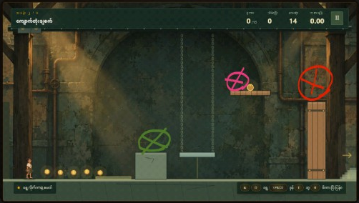
- အနီရောင်ဝိုင်းထားသောနေရာတွင် chapter 1 ကဲ့သို့သော ဂီယာ box
- အစိမ်းရောင်ဝိုင်းထားသောနေရာတွင် chapter 1 ကဲ့သို့သော ဝါးလုံး
- ပန်းရောင်ဝိုင်းထားသောနေရာတွင် chapter 1 ကဲ့သို့သော ဂီယာခွေ
- ဂီယာခွေနှင့်ဝါးလုံးကို chapter 1 ကဲ့သို့ စုဆောင်းပြီး တံခါးပေါ်ရှိ ဂီယာ box တွင် activate လုပ်ရန်
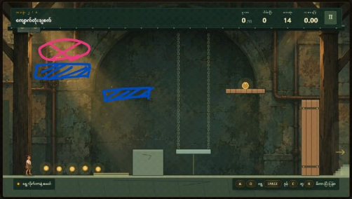
- ဂီယာ box ကို activate လုပ်ပြီးသည်နှင့် ပုံမှပြထားသည့်အတိုင်း စင် နှစ်ခုပေါ်လာပြီး အပေါ်ဆုံးစင်အပေါ် ပန်းရောင်ဝိုင်းထားသည့်နေရာတွင် chapter 4 အတွက်အဓိက လိုအပ်မည့် လေးခွနှင့် လောက်စာလုံးတစ်ချို့ ရရှိမည်ဖြစ်သည်
- ပြီးလျှင် player သည် chapter 2 တွင် ကစားချိန် second 40 ကျော်သည်နှင့် chapter 1 မှာကဲ့သို့ ပျားအုံသည် player ဆီသို့ကျလာမည်ဖြစ်သည်
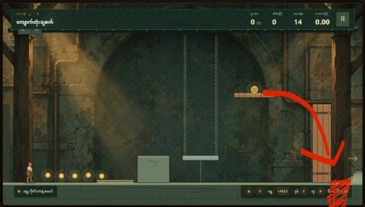
- နောက်ဆုံးအနေဖြင့် player သည် တံခါးကို ဖွင့်၍ နောက်တစ်ဆင့်သို့တက်မည့်နေရာတွင် ပုံတွင်ပြထားသည့် အနီရောင်ခြယ်ထားသော နေရာတွင် Die Again game ထဲကလိုမျိုး floor obstacle သို့မဟုတ် တွင်းပေါက် obstacle တစ်ခု မထင်မှတ်ထားဘဲ ပေါ်လာမည်၊ player ကို အငိုက်မိစေလိုသော ရည်ရွယ်ချက်လည်းဖြစ်သည်
လိုအပ်ချက် - chapter တစ်ခုနှင့်တစ်ခု smooth transition ဖြစ်စေရန် chapter တစ်ခုအောင်မြင်ပြီးတိုင်း ထွက်လာမည့် menu ကိုဖျောက်ရန် ၊ transition ဥပမာ -
chapter 2 အောင်မြင်ပြီးသော ဖိုးထောင်သည် တံခါးဖွင့်ပြီး နောက် chapter ကို ချောချောမွေ့မွေ့ ကူးပြောင်းစေရန် ၊

